1. Kristalinė druska, kurios struktūra:
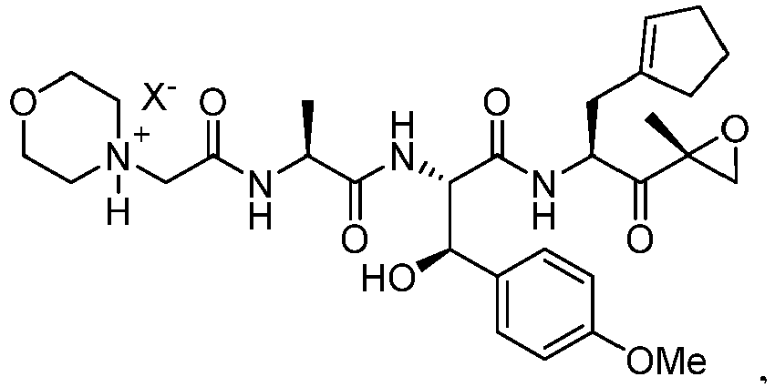
kur X- yra monomaleatas ir turi rentgeno miltelių difrakcijos ("XRPD") modelį, apimantį smailes ties 6,9, 17,3 ir 17,8 ± 0,2° 2θ ir pasirinktinai ties 4,9, 6,8, 7,7, 10,9, 12,4, 13,2, 13,2, 16,1, 16,4, 18,5, 21,0, 22,0, 23,4, 23,7, 24,5 ir 25,2 ± 0,2° 2θ, naudojant Cu Kα spinduliuotę ("A forma").

2. Kristalinės druskos pagal 1 punktą gavimo būdas, apimantis sumaišymą:
a) junginio G:
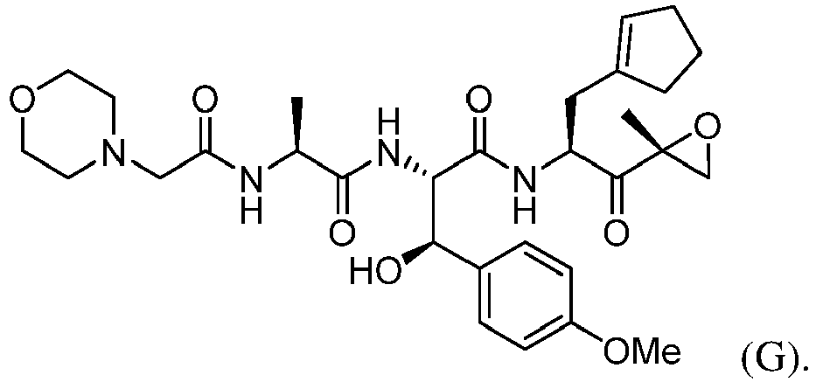
b) maleino rūgšties ir
c) tirpiklio
suformuojant suspensiją;
pasirinktinai kur maišymas vyksta temperatūroje nuo 0 °C iki 80 °C; ir
pasirinktinai, kai maišymas vyksta iki 6 valandų.

3. Būdas pagal 1 punktą, kur junginio G molinis santykis su maleino rūgštimi yra intervale nuo 1:0,5 iki 1:2.

4. Būdas pagal 2 arba 3 punktą, kur tirpiklis yra parinktas iš grupės, susidedančios iš metanolio („MeOH“), etanolio („EtOH“), izopropanolio („IPA“), etilo acetato („EtOAc“), izopropilo acetato („IPAc“), tetrahidrofurano („THF“), metilo tret-butilo eterio (MTBE), acetono / n-heptano, acetono, dietilo eterio ("Et₂O") / EtOAc, heksano / EtOAc, MTBE / EtOAc, tolueno, 1,4-dioksano, acetonitrilo ( "ACN"), 1-butanolio, anksčiau minėtų medžiagų vandeninių mišinių ir jų derinių.

5. Būdas pagal bet kurį iš 2 - 4 punktų, papildomai apimantis suspensijos atšaldymą iki 0 °C, pasirinktinai suspensijos filtravimą, kad susidarytų nuosėdos, pasirinktinai nuosėdų plovimą, džiovinimą arba nuosėdų plovimą ir džiovinimą, ir pasirinktinai nuosėdų perkristalizavimą.

6. Kompozicija, apimanti kristalinę druską pagal 1 punktą ir vieną arba daugiau pagalbinių medžiagų.

7. Kompozicija pagal 6 punktą kaip skysta kompozicija.

8. Kompozicija pagal 6 punktą kaip liofilizuota kompozicija, kur liofilizuota kompozicija gali būti ištirpinta iki skystos formos.

9. Kompozicija pagal 7 arba 8 punktą, kur kristalinės druskos koncentracija yra intervale nuo 1 mg/ml iki 150 mg/ml skystoje kompozicijoje arba atgamintoje liofilizuotoje kompozicijoje, skaičiuojant nuo laisvos kristalinės druskos bazės masės.

10. Junginys pagal 1 punktą arba kompozicija pagal bet kurį iš 6 - 9 punktų, skirti naudoti sutrikimo, susijusio su neįprastu imunoproteasomų aktyvumu, gydymui.

11. Junginys, skirtas naudoti pagal 10 punktą, kur sutrikimas yra autoimuninė liga arba uždegimas.

12. Junginys, skirtas naudoti pagal 11 punktą, kur liga arba sutrikimas yra:
a) psoriazė, dermatitas, sisteminė sklerodermija, sklerozė, Krono liga, opinis kolitas; kvėpavimo sutrikimo sindromas, meningitas; encefalitas; uveitas; kolitas; glomerulonefritas; egzema, astma, lėtinis uždegimas; aterosklerozė; leukocitų sukibimo trūkumas; reumatoidinis artritas; sisteminė raudonoji vilkligė (SRV); cukrinis diabetas; išsėtinė sklerozė; Raynaudo sindromas; autoimuninis tiroiditas; alerginis encefalomielitas; Sjogreno sindromas; jaunystėje prasidėjęs diabetas; tuberkuliozė, sarkoidozė, polimiozitas, granulomatozė, vaskulitas; žalinga anemija (Adisono liga); liga, susijusi su leukocitų diapedeze; centrinės nervų sistemos (CNS) uždegiminis sutrikimas; kelių organų pažeidimo sindromas; hemolizinė anemija; sunkioji miastenija; antigeno-antikūnų komplekso sukelta liga; antiglomerulinė bazinės membranos liga; antifosfolipidinis sindromas; alerginis neuritas; Graveso liga; Lambert-Eatono miasteninis sindromas; pūslinis pemfigoidas; pūslinė; autoimuninės poliendokrinopatijos; Reiterio liga; sustingusio žmogaus sindromas; Bechčeto liga; milžiniškų ląstelių arteritas; imuninio komplekso nefritas; IgA nefropatija; IgM polineuropatijos; arba autoimuninė trombocitopenija (ITP); arba
b) vilkligė, sisteminė raudonoji vilkligė, reumatoidinis artritas, diabetas, sklerodermija, Bechterevo liga, psoriazė, išsėtinė sklerozė, Hashimoto tiroiditas, meningitas arba uždegiminė žarnyno liga.

